УП_5
Работа с реестром ОС Windows
Выполняем задание на основе проекта из тем или кода из интернета.
Работу с реестром осуществлять одним из двух способов:
1. Использовать класс Registry
https://github.com/m4x1m1l14n/Registry
(описание функций класса находиться под скачиваемыми файлами, нужно перейти по ссылке и пролистать ниже)
2. Использовать Win32 API
https://learn.microsoft.com/en-us/archive/msdn-magazine/2017/may/c-use-modern-c-to-access-the-windows-registry
http://citforum.ru/operating_systems/windows/registry_c/
https://learn.microsoft.com/ru-ru/windows/win32/sysinfo/registry-functions
Задание:
- Используя системный реестр, сохранить пользовательские настройки программы
- Проверить сохранение свойств при перезапуске программы
Всего имеется пять ключей верхнего уровня, предназначенных для хранения различной информации:
HKEY_CLASSES_ROOT: хранит информацию об используемых в ос файлах, какие программы открывают тот или иной тип файлов, а также информацию о компонентах COM
HKEY_CURRENT_USER: хранит настройки для текущего пользователя в системе
HKEY_LOCAL_MACHINE: хранит информацию обо всех установленных программах
HKEY_USERS: хранит настройки для всех пользователей
HKEY_CURRENT_CONFIG: хранит информацию о конфигурации установленного оборудования
HKEY_DYN_DATA: хранит различные текущие данные
HKEY_PERFORMANCE_DATA: хранит информацию о производительности приложений

Пример с использованием класса Registry:
- Создать новый пустой проект.
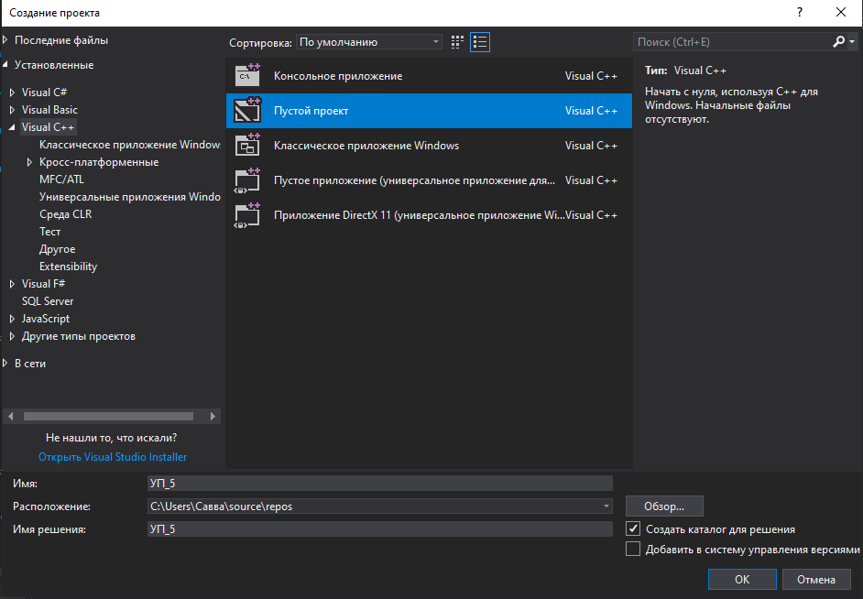
- Создать в проекте следующие файлы с определенными названиями.
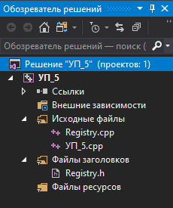

- Скачать класс Registry с Git Hub.
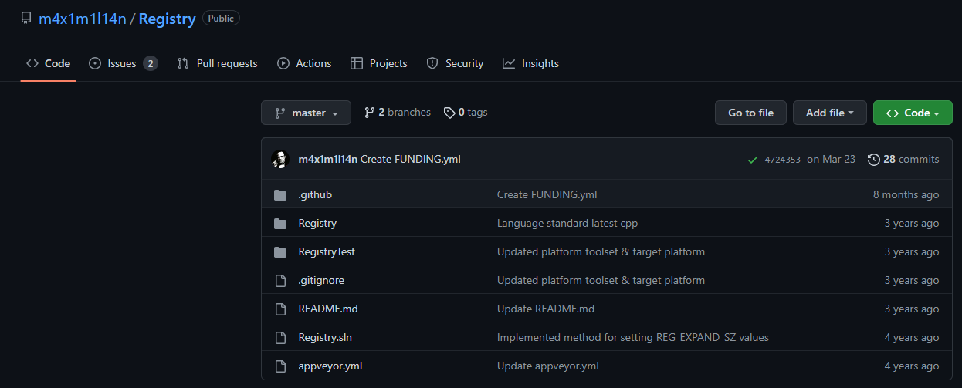
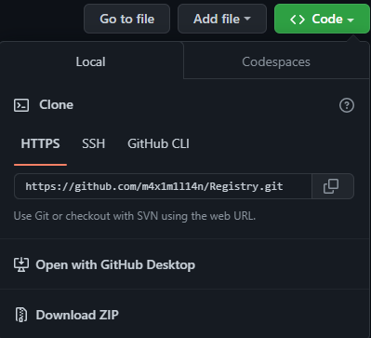
- После скачивания ZIP файла, распаковывать его в вашу папку.
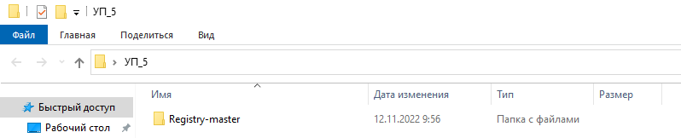

- Запускаем решение Registry.
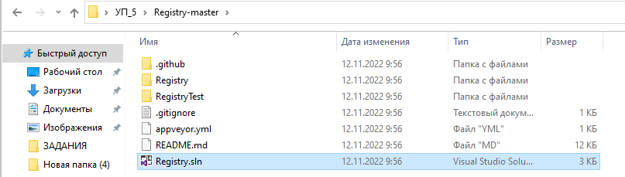
- Перенести весь код из двух файлов (Registry.cpp и Registry.hpp) в наши собственно созданные фалы с идентичными названиями в другом решении.
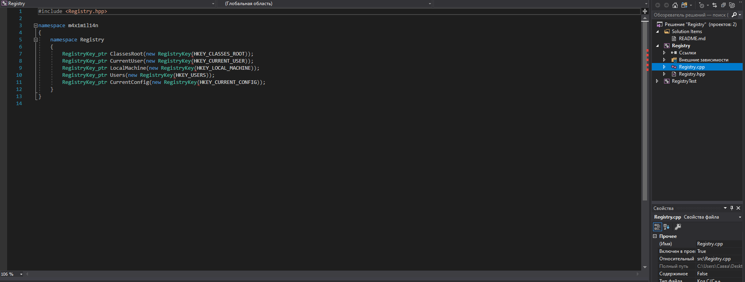
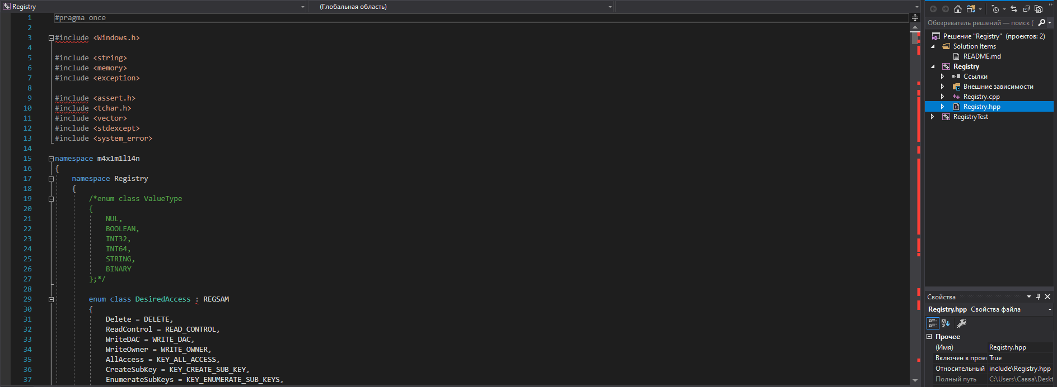
- После переноса кода закрываем решение с классом Registry и возвращаемся к своему проекту.

- Открываем свойства проекта и устанавливаем Набор символов – Использовать набор символов Юникода.
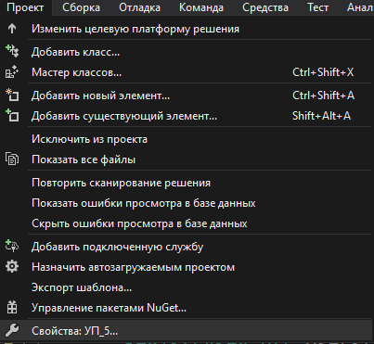
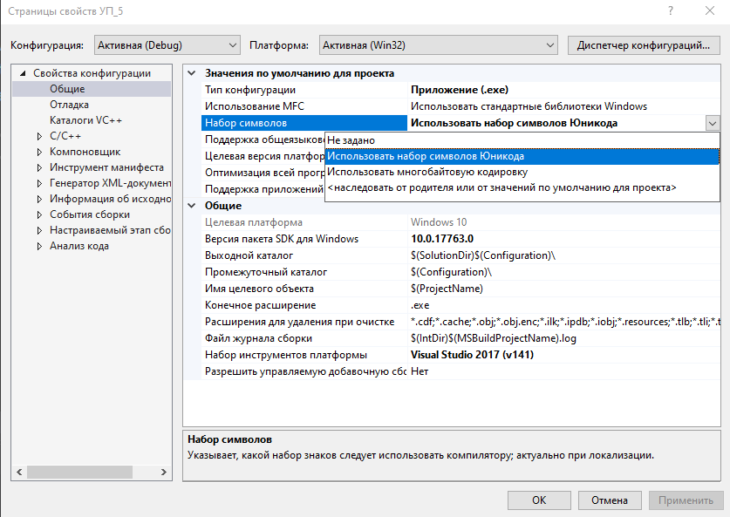

- Заходим в файл Registry.cpp и меняем
на
- Возьмем пример кода создания ключа с Git Hub репозитория, с которого мы скачивали наш класс Registry, немного изменим его и протестируем.
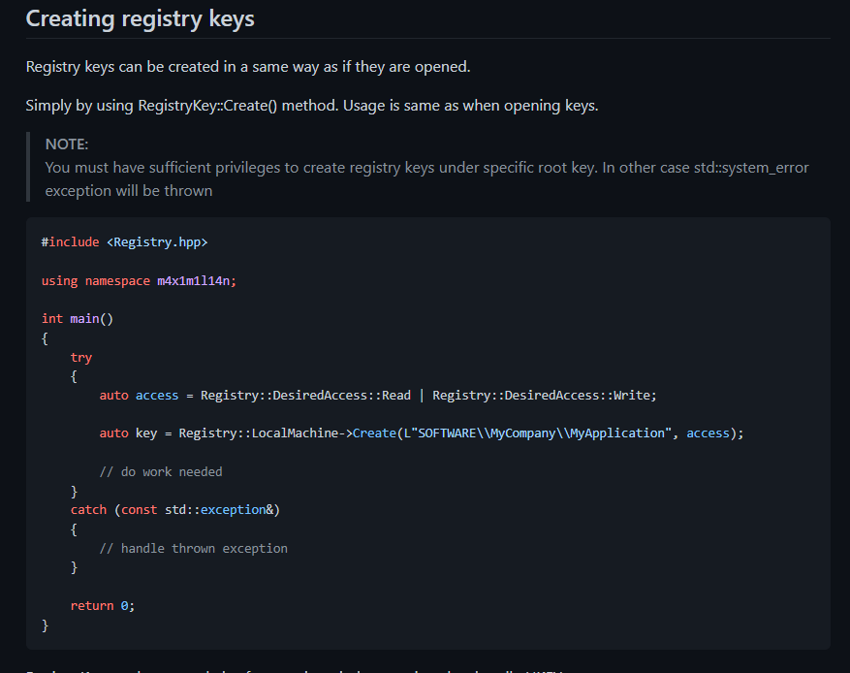

Поменяли подключаемый файл заголовка и путь создания ключа.
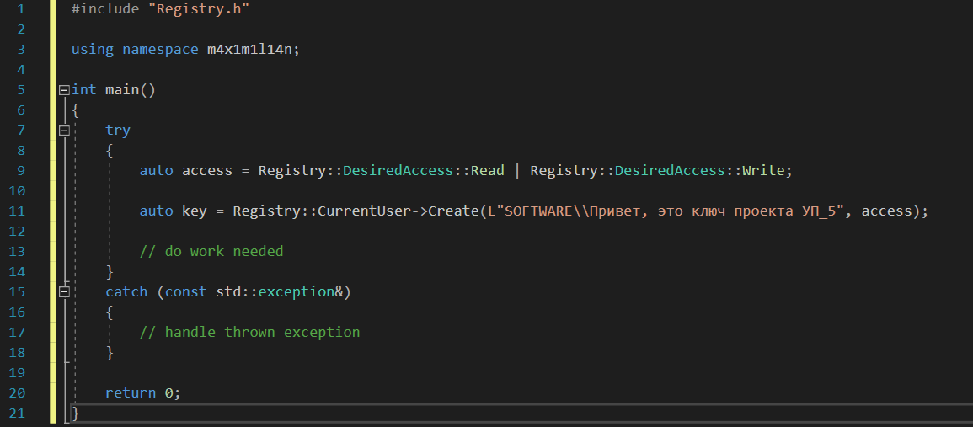
Запустить программу, после ее исполнения открыть реестр и проверить наш созданный ключ.
Открыть редактор реестра (ГК: Win + R).
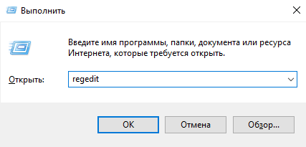

Как мы можем видеть, наш ключ был успешно создан после запуска программы.
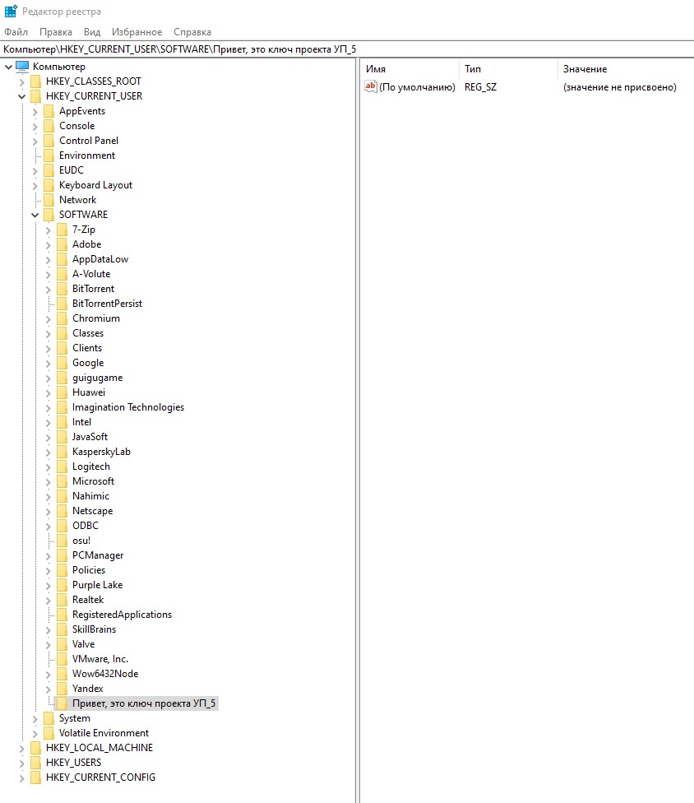
- Остальные функции (открытие ключа, запись и чтение параметров можно так же найти на сайте Git Hub, с которого мы скачивали класс Registry).
- Интегрируйте код собственной программы в получившейся проект и с помощью функций класса Registry добавьте в свою программу работу с реестром.
(Для лучшего понимания задания, советуем прочитать второй пример с применением Win32 API, в котором приведен примерный код программы.
Важно!!! Код во втором примере написан при помощи прямого взаимодействия с
Win32 API, а не при помощи класса Registry, поэтому при выборе первого варианта работы с реестром, использовать код второй программы только для запуска и просмотра примера работы программы).
Пример с использованием Win32 API:
- Открыть проект, переписать его, добавил к нему новые функции: создание и чтение реестра.
Для подключения интерфейса работы с Win32 API использовать заголовочный файл windows.h
Получившийся код:
#include <iostream>
#include <math.h>
#include <iomanip>
#include <windows.h>
using namespace std;
int vibor; //пользовательский выбор
double a; //пользовательские значения
double b;
double returned_a; //получаемые из реестра значения
double returned_b;

/// <summary>
/// GetFunction method
/// </summary>
double f(double x) //функция возвращающая подынтегральное выражение
{
return 1 / (x * log(x)); //подынтегральное выражение
}

/// <summary>
/// reshenie method solving integrals
/// </summary>
void reshenie(double m, double l) //функция решения определенного интеграла от m(a) до l(b)
{
int n; //число отрезков разбиения
int k; //число нулей после запятой в ответе
cout << "\nРешение определенного интеграла методом левых прямоугольников" << "\na = " << m << "\nb = " << l << endl <<"\nВведите число отрезков разбиения:\n";
try //в функциях ввода n и k проверяем исключения ввода неопределенного символа
{
cin >> n;
}
catch (istream::failure e)
{
cerr << "Exeption: unidentified characters\n";
exit(0);
}
cout << "\nВведите число сиволов после запятой в ответе:\n";
try
{
cin >> k;
}
catch (istream::failure e)
{
cerr << "Exeption: unidentified characters\n";
exit(0);
}

double s = (f(m) + f(l)) / 2; //решаем интеграл методом левых прямоугольников
double h = (l - m) / n;
for (int i = 1; i <= n - 1; i++)
{
s += f(m + i * h);
}
double I = h * s;
cout << "\nОтвет:\n";
cout << setprecision(k) << I << endl; //выводим интеграл с k символами после запятой
}

/// <summary>
/// sozdanie reestra
/// </summary>
int sozdanie(double x, double y) //функция создания реестра, где x(a), а y(b)
{
HKEY hKey = NULL; //создаем дескриптор раздела
if (RegOpenKey(HKEY_CURRENT_USER, L"SOFTWARE", &hKey) != ERROR_SUCCESS) //Открываем ключ в реестре и записываем его путь в Hkey
{ //при помощи if проверяем успешность открытия ключа (ERROR_SUCCESS - удачное выполнение)
return 1; //возвращаем ошибку - 1 при неудаче
}
if (RegCreateKey(hKey, L"Работа 5", &hKey) != ERROR_SUCCESS) //Создаем новый ключ по пути hKey и задаем в hKey новый путь к созданному ключу
{ //проверяем успешность выполнения
return 1;
}
BYTE* data_a = (BYTE*)calloc(1, 4); //Создаем переменные типа BYTE* со значениями x и y
data_a[1] = x;
BYTE* data_b = (BYTE*)calloc(1, 4);
data_b[1] = y;
if (LSTATUS status_a = RegSetValueEx(hKey, L"PARAM_a", NULL, REG_DWORD, data_a, 4) != ERROR_SUCCESS) //Записываем в наш созданный ключ параметры x и y типа BYTE*
{ //проверяем успешность создания параметров
return 1;
}
if (LSTATUS status_b = RegSetValueEx(hKey, L"PARAM_b", NULL, REG_DWORD, data_b, 4) != ERROR_SUCCESS)
{
return 1;
}
RegCloseKey(hKey); //Закрываем дескриптор
return 0;
}

/// <summary>
/// chtenie reestra
/// </summary>
int chtenie() { //функция чтения реестра
HKEY hkey = NULL; //Создаем дескриптор
LONG error = RegOpenKeyEx(HKEY_CURRENT_USER, L"SOFTWARE\\Работа 5", NULL, KEY_QUERY_VALUE, &hkey); //создаем переменную, в которой открываем наш ключ
if (error == ERROR_SUCCESS) //Проверяем успешность открытия нашего ключа
{
unsigned int buffer_a(MAX_PATH); //Создаем переменные, в которые запишем наши получаемые параметры
DWORD buffersize_a = MAX_PATH;
unsigned int buffer_b(MAX_PATH);
DWORD buffersize_b = MAX_PATH;
LONG result_a = RegQueryValueEx(hkey, L"PARAM_a", NULL, NULL, (LPBYTE)&buffer_a, &buffersize_a); //считываем параметры из реестра и
if (result_a != ERROR_SUCCESS) //проверяем успешность выполнения
{
return 1;
}
LONG result_b = RegQueryValueEx(hkey, L"PARAM_b", NULL, NULL, (LPBYTE)&buffer_b, &buffersize_b);
if (result_b != ERROR_SUCCESS)
{
return 1;
}
returned_a = (int)buffer_a / 256; //записываем полученные переменные и
returned_b = (int)buffer_b / 256; //делим их на 256, чтобы получить их изначальное значение типа int
}
else {
return 1;
}
return 0;
}

/// <summary>
/// main method
/// </summary>
int main()
{
cin.exceptions(istream::failbit | istream::failbit); //Задаем исключения
setlocale(LC_ALL, "ru"); //включаем поддержку русских символов
cout << "Для введения пользовательский данных введите 1\n" //создаем небольшой пользовательский интерфейс с элементами выбора
<< "Для использования сохраненных в реестре данных введите 2\n"; //и добавляем в интерфейс обработку исключений
try
{
cin >> vibor;
}
catch (istream::failure e)
{
cerr << "Exeption: unidentified characters\n";
exit(0);
}
if (vibor == 1) {
cout << "Введите a:\n";
try
{
cin >> a;
}
catch (istream::failure e)
{
cerr << "Exeption: unidentified characters\n";
exit(0);
}
cout << "Введите b:\n";
try
{
cin >> b;
}
catch (istream::failure e)
{
cerr << "Exeption: unidentified characters\n";
exit(0);
}
cout << "Желаете ли вы сохранить новые данные в реестр, введите 1 - да, 2 - нет\n";
cin >> vibor;
if (vibor == 1) {
if (sozdanie(a, b) == 1)
{
cerr << "Error sozdania";
return 1;
}
}
else {
if (vibor != 2) {
cout << "Ошибка Ввода";
return 1;
}
}
reshenie(a, b);
}
else {
if (vibor == 2) {
if (chtenie() == 1)
{
cerr << "Error chtenia";
return 1;
}
reshenie(returned_a, returned_b);
}
else {
cout << "Ошибка Ввода";
return 1;
}
}
system("pause");
return 0;
}

- Открыть редактор реестра (ГК: Win + R).

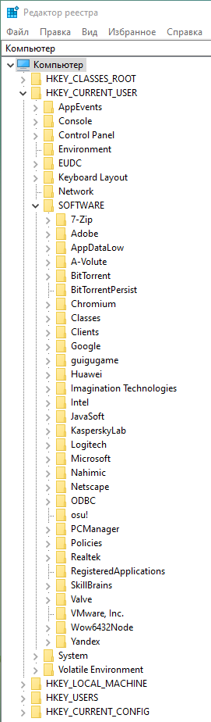

- Запустить приложение, а потом проверить создался ли реестр с параметрами.
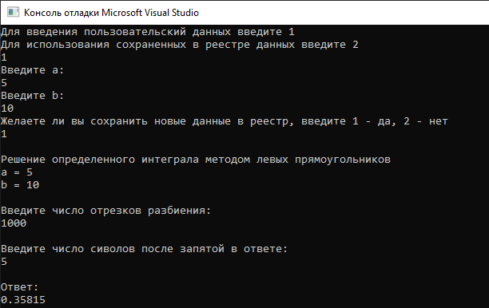
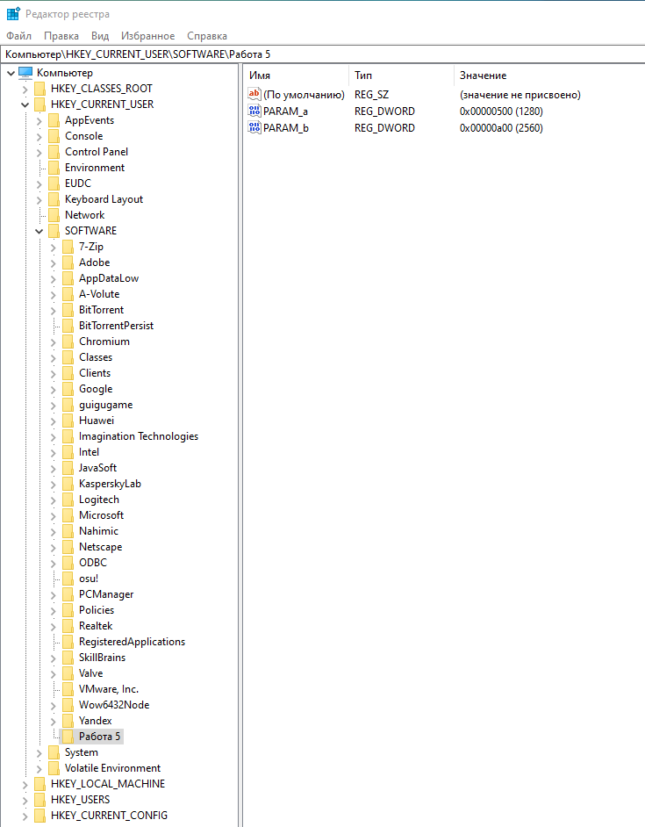
Созданные параметры
Созданный ключ Работа 5
Ключ реестра
Ключ верхнего уровня
- Перезапустить проект и проверить сохранился ли реестр.
